

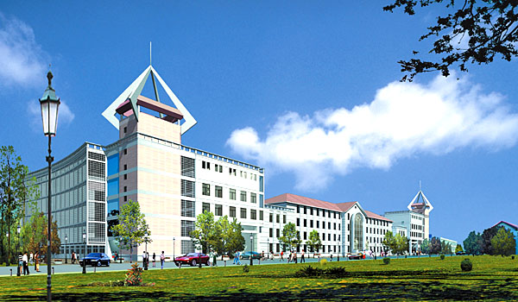



姓 名： 王 XX
专 业： 工 商 管 理
电 话： 1XXXXXXX46
E-mail： 18XXXXXXXX03@163.com

毕业生个人简历
姓 名 | 王XX | 性别 | 男 | 
民 族 | 汉 | 出生日期 | 1993.3
专业名称 | 工商管理 | 毕业院校 | 兰州理工大学
联系电话 | 182XXXXXX6 | Email | 18XXXXX03@163.com
求职意向 | 行政，文员，销售
外语水平 | 已通过大学英语四级考试，较熟练的进行听、说、读、写。
计算机水平 | 已通过计算机等级二级考试，熟悉网络和电子商务。熟悉办公自动化，较熟练操作Word、Exce等，能独立操作并及时完成日常办公文档的编辑工作。
技能证书 | 在校期间取得机动车驾驶证，普通话二级证书
实习经历 | 2013年7-8月在甘肃宏达铁业建材公司销售部实习；  2014年7月参观甘肃建投装备制造公司并进行生产运营课程实习；  2014年9-10月在兰州电机厂工具总库进行专业实习，熟悉采购及出入库流程；  2015年4-5月，录用为甘肃苏宁销售有限公司1200管培生；
社会及校园  实践活动 | 2011年参加经济管学院学生会组织部；  2012年8月假期在辅导班做家教；  2013年3月参加兰州移动公司兰州理工大学校园手机促销活动，任临时负责人；  2014年12月获院级三好学生奖励；
主修课程 | 管理学、人力资源管理、市场营销、财务管理、会计学、微观经济学、宏观经济学、管理信息系统、统计学、经济法、运营管理、企业战略管理、技术经济学等。
专业介绍 | 工商管理专业培养具备管理、经济、法律方面的知识和能力，具有国际视野和创新精神的应用型高级专门人才。通过管理学、经济学和企业管理的基本理论和基本知识的学习，受到企业管理方法与技巧方面的基本训练，具有分析和解决企业管理问题的基本能力，具备扎实的理论基础、较强的实践能力和较高的综合素质。
业余爱好 | 登山，骑行，轻音乐，阅读
自我评价 | 1.做事踏实，有责任心；  2.工作细致、谨慎、有耐心；  3.高度自觉、自律；  4.擅于交流，沟通协调力强；  5.待人真诚，易与人相处

